Cornerstone 连接远程SVN仓库

1、进行添加仓库操作点击底部加号 Add Respons



1. 进行配置

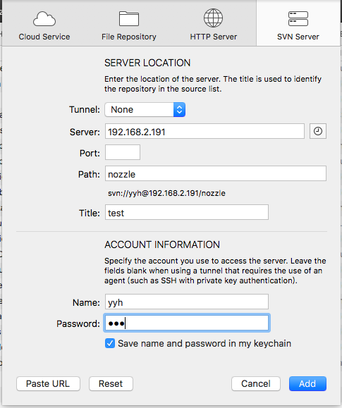

Tunnle 一般选择none 即可

Server 服务器IP

Port 没有更改的话不用写，默认端口被更改在填写相应的值

Path 路径一般是SVN后面跟的路径地址

Title 标题，建立连接后显示在本地的名称

Name 账号

Password 密码

填写完成后点击Add出现success就是成功了就可以使用了